软件开发总结报告(PDSR)

——基于Flutter的移动端跨平台记账APP


项目名称： 账单记录APP
专业班级： 软件工程1802
小组成员：徐任、牟灵成、莫丁阳
指导教师： 杨枨老师

项目开发总结报告(PDSR)
说明：
项目开发总结报告的编制是为了总结本项目开发工作的经验，说明实际取得的开发结果以及对整个开发工作的各个方面的评价。
编号 | 修订日期 | 版本/状态 | 修订人 | 备注
01 | 2021.1.5 | 0.1 | 徐任 | 初稿
02 | 2021.1.18 | 0.2 | 徐任 | 总结评审
03 | 2021.1.20 | 1.0 | 徐任

目录
软件开发总结报告(PDSR) 1
项目开发总结报告(PDSR) 2
1引言 4
1.1标识 4
1.2系统概述 4
1.3文档概述 5
2引用文件 5
3实际开发结果 6
3.1产品 6
3.2主要功能和性能 6
3.3基本流程 6
3.4进度 6
3.5费用 6
4开发工作评价 7
4.1对生产效率的评价 7
4.2对产品质量的评价 7
4.3对技术方法的评价 7
4.4出错原因的分析 7
4.5风险管理 7
5缺陷与处理 7
6经验与教训 7
6.1项目总结 8
6.2组长总结 8
6.3小组成员总结 8
7注解 8
附录 8
附表:项目总结报告 8

1引言

1.1标识
文件状态：  [ ] 草稿  [ ] 正式发布  [√] 正在修改 | 文件标识： | SE2020-G14-项目开发总结报告
文件状态：  [ ] 草稿  [ ] 正式发布  [√] 正在修改 | 当前版本： | 1.0
文件状态：  [ ] 草稿  [ ] 正式发布  [√] 正在修改 | 作者： | 徐任、牟灵成、莫丁阳
文件状态：  [ ] 草稿  [ ] 正式发布  [√] 正在修改 | 完成日期： | 2021-1-20

1.2系统概述
“制账”是一款以记录账单、展示账单为主要功能的清洁 APP，追求简洁界面、充实功能、少广告、无收费，操作简单易上手，图表分析易看懂。
需方：杨枨老师；
投资方兼开发方：G14小组；
当然用户：杨枨老师；
典型用户：邢海粟、廖安琪、赵宇阳；
支持机构：浙大城市学院；
项目首先会在G14小组成员电脑上的模拟器试运行，正式版将在杨枨老师的手机上运行。
开发历史：
2020.9.29-2020.10.18 课题选择
2020.10.20-2020.11.1 项目计划
2020.11.3-2020.11.8 可行性分析
2020.11.10-2020.11.22 需求说明
2020.11.24-2020.11.29 总体设计
2020.12.1-2020.12.6 详细设计
2020.10.5-2021.1.3 项目开发
2020.12.25-2020.12.29 软件测试
2020.1.5-2020.1.20 项目总结

相关文档：
SE2020-G14-正式选题1.0.docx
SE2020-G14-项目计划书1.4.docx
SE2020-G14-可行性分析(研究)报告(FAR)1.4.docx
SE2020-G14-软件需求说明1.4.docx
SE2020-G14-系统设计说明1.2.docx
SE2020-G14-软件设计说明1.2.docx
SE2020-G14-软件用户手册1.2.docx
SE2020-G14-数据库设计说明1.2.docx
SE2020-G14-代码清单1.0.docx
SE2020-G14-软件测试说明1.0.docx
SE2020-G14-数据库设计报告1.0.docx
代码编写规范1.0.docx
G14版本命名规则1.0.docx

1.3文档概述
本项目开发总结报告用于指导开发“制账”APP项目顺利进行并最终通过评审的项目产品。本项目开发总结报告面向项目组全体成员。

2引用文件
[1]GB+T-8567-2006计算机软件文档编制规范 20 - 项目开发总结报告(PDSR)
[2]SE2020-G14-正式选题.docx
[3]SE2020-G14-项目计划书.docx
[4]SE2020-G14-可行性分析(研究)报告(FAR).docx
[5]SE2020-G14-软件需求说明.docx
[6]SE2020-G14-系统设计说明.docx
[7]SE2020-G14-软件设计说明.docx
[8]SE2020-G14-软件用户手册.docx
[9]SE2020-G14-数据库设计说明.docx
[10]SE2020-G14-代码清单.docx
[11]SE2020-G14-软件测试说明.docx
[12]SE2020-G14-数据库设计报告.docx
[13]代码编写规范.docx
[14]G14版本命名规则.docx

3实际开发结果

3.1产品
说明最终制成的产品，包括：
a.本系统(CSCI)中各个软件单元的名字，它们之间的层次关系，以千字节为单位的各个软件单元的程序量、存储媒体的形式和数量；
b.本系统共有哪几个版本，各自的版本号及它们之间的区别；
c.所建立的每个数据库。
如果开发计划中制订过配置管理计划，要同这个计划相比较。
制账APP
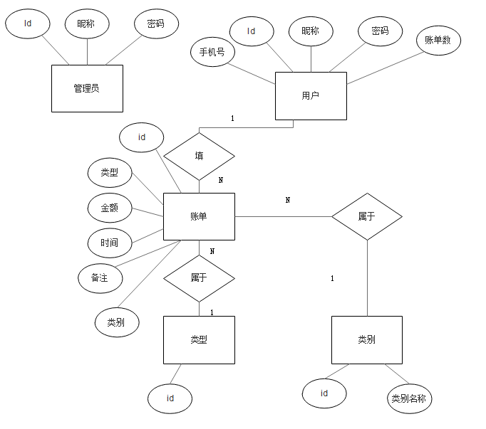
数据库ER图

3.2主要功能和性能
逐项列出本软件产品所实际具有的主要功能和性能，对照可行性分析(研究)报告、项目开发计划、功能需求说明书的有关内容，说明原定的开发目标是达到了、未完全达到、或超过了。
依照项目的要求，开发出“制账”，在开发的过程中学习软件工程课程内容（已达到），实现软件工程课程目标（已达到），通过软件工程课的评审（未达到），拿到软件工程课的学分（未达到）。

3.3基本流程
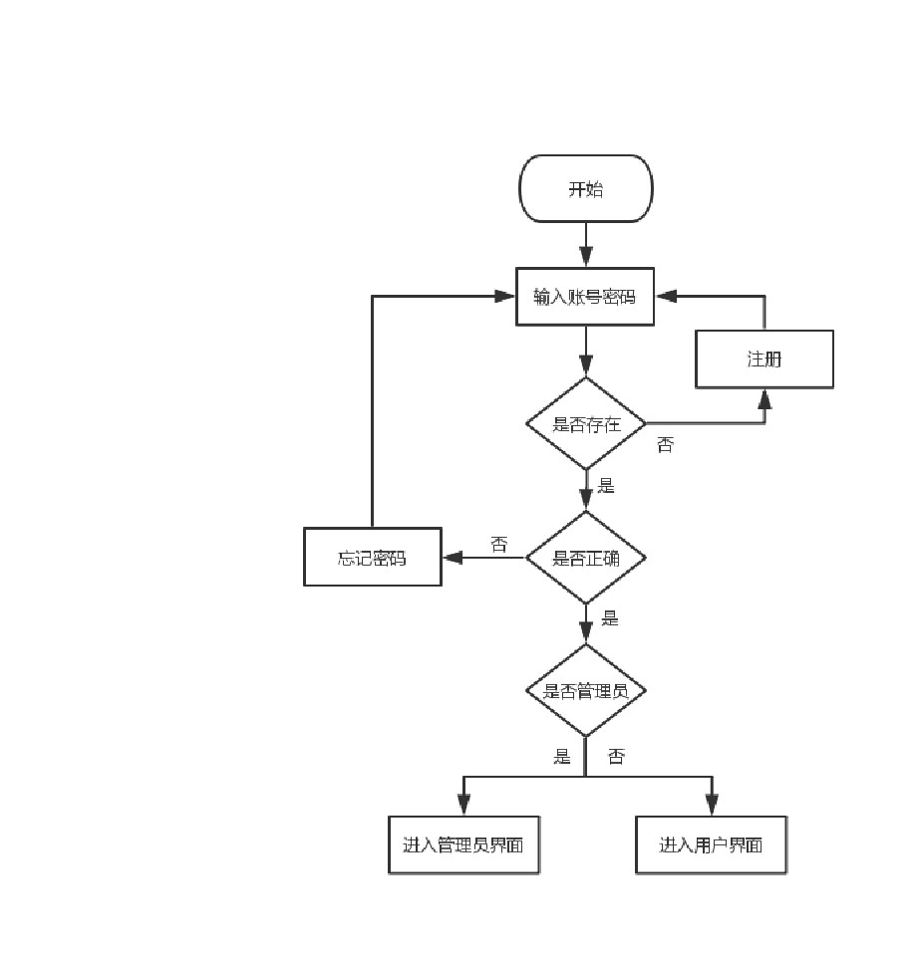
登录界面流程图
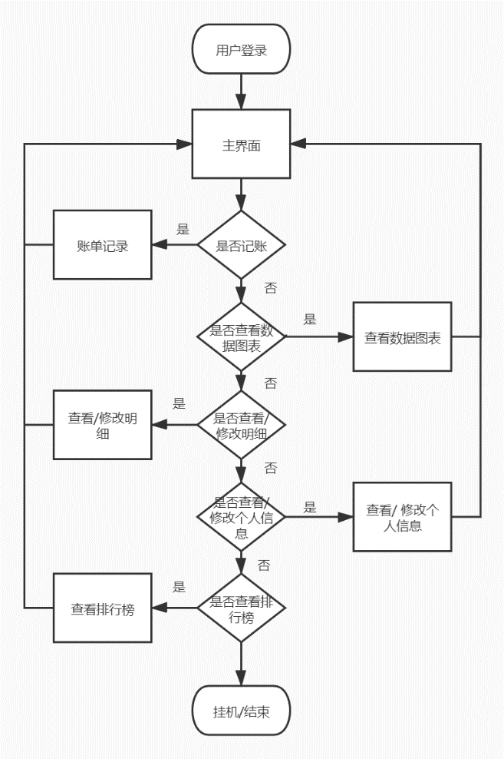
用户界面流程图

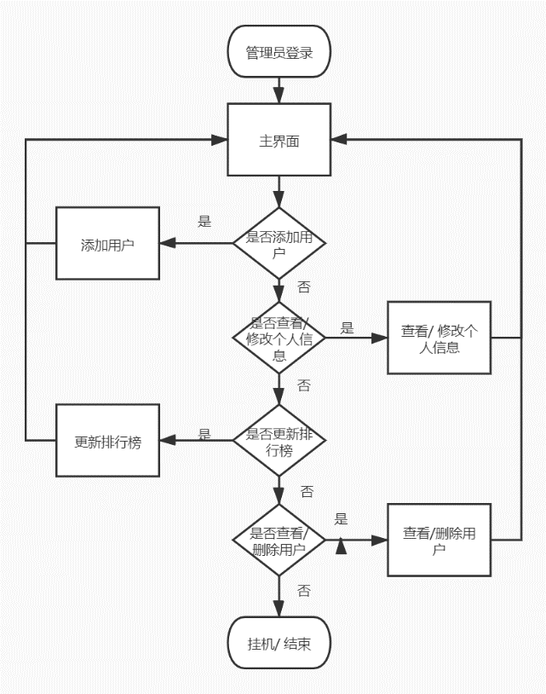
管理员界面流程图

3.4进度
列出原计划进度与实际进度的对比，明确说明实际进度是提前了，还是延迟了，分析主要原因。

3.5费用
列出原定计划费用与实用支出费用的对比，包括：
a.工时，以人月为单位，并按不同级别统计；
b.计算机的使用时间，区别CPU时间及其他设备时间；
c.物料消耗、出差费等其他支出。
明确说明，经费是超过了，还是节余了，分析主要原因。
总费用：
项目名称 | 单价（元） | 数量 | 单位 | 小计 | 备注
阿里云服务器 | 28.5 | 1 | 个 | 28.5 | 轻量级应用服务器（学生版）
团建费用 | 708 | 1 | 个 | 708 | 小组进行团建所的费用
墨刀个人版 | 179 | 1 | 个 | 179 | 一号三人用
开发用电脑 | 6000 | 3 | 台 | 18000 | 人手一台
人力成本 | 21076.88 | 3 | 人 | 63230.64 | 每周六个工作日，每日四小时，根据私营单位开发人员时薪计算所得
总计 | 82146.14元
实际花费 | 915.5元
注：花费由组内小组成员出资平摊

4开发工作评价

4.1对生产效率的评价
给出实际生产效率，包括：
a.程序的平均生产效率，即每人月生产的行数；
b.文件的平均生产效率，即每人月生产的千字数。
并列出原计划数作所对比。
程序总行数：16566+5029=21595
程序生产人月：22/30=0.73
程序平均生产效率=程序总行数/程序生产人月=9860行/人月
文件总字数：112533
文件生产人月：113/30=3.77
文件平均生产效率=文件总字数/文字生产人月=9951字/人月

4.2对产品质量的评价
说明在测试中检查出来的程序编制中的错误发生率，即每千条指令(或语句数)中的错误指令数(或语句数)。如果开发中制订过质量保证计划或配置管理计划，要同这些计划相比较。
程序总行数：21595
程序总错误数：14
错误发生率=程序总行数/程序总错误数=0.0064%

4.3对技术方法的评价
对两种可选方案的SWOT分析：
- 移动端App
Strengths / 优势：  a.可随时启用，在线服务高  b.可实现功能多，运行速度快  c.下载一次即可重复使用 | Weaknesses / 缺陷：  a.需要从应用市场下载  b.要满足两个系统  c.版本要不定期更新，开发周期长，维护成本高
Opportunities / 机会：  a.智能手机用户基数大  b.移动应用发展趋势良好  c.移动应用开发准入门槛低 | Threats / 挑战：  a.饱和市场下需要创新  b.需要满足客户的不同需求  c.要看清市场方向，抓住市场机遇

(2)Flutter全栈开发
Strengths / 优势：  a.同时设计双端UI  b.路由设计优秀  c.性能强大，最接近于原生 | Weaknesses / 缺陷：  a. 代码可读性较差  b. Widget的类型难以选择，糟糕的UI控件API  c. 打包后，apk/ipa要大很多
Opportunities / 机会：  a.投入的时间、人力成本较少  b.界面符合现代界面设计需要  c. Dart语言易于学习 | Threats / 挑战：  a. 对代码质量和管理要求较高  b.控制打包后文件大小  c.需要熟练掌握Widget的使用

4.4出错原因的分析
无错误

4.5风险管理
a.初期预计的风险：
可预见风险
项目无法及时完工
实际花费超出预算
项目成员笔记本出现故障，无法继续进行开发
无法满足用户的需求

b.实际发生的风险：无；
c.风险消除情况：无。

5缺陷与处理
分别列出在需求评审阶段、设计评审阶段、代码测试阶段、系统测试阶段和验收测试阶段发生的缺陷及处理情况。
需求评审阶段：
部分用户需求无法实现（处理方式：向用户反馈并争取用户的谅解）。
设计评审阶段：
小组内部沟通出现问题，导致任务没有顺利完成（处理方式：小组会议上及时理清并总结了经验）。
代码测试阶段：
Flutter的代码测试方式与其他语言写出来的代码有差别，且可查询的资料极少（处理方式：自行摸索）。
系统测试阶段：
Flutter的系统测试方式与其他语言写出来的代码有差别，且可查询的资料极少（处理方式：自行摸索）。
验收测试阶段：
收到用户反馈的各类BUG，自行测试时也出现各类BUG（处理方式：尝试修复）。

6经验与教训
列出从这项开发工作中得到的最主要的经验与教训及对今后的项目开发工作的建议。

6.1项目总结
开发一个项目远远不是以往的写写代码和报告那么简单，它有自己的一个生命周期，期间所需要经历的远比我们想象中的多，这也意味着，这将不是以往课程小组作业的一蹴而就，而是一个小组反复沟通反复协作度过一个又一个里程碑的过程，还记得我们的选题只是一时兴起，也遭到了别人的质问和反对，但是我们觉得这对于这门课程来说无关紧要，只要安心跟随杨老师的步伐在开发的过程中将整个开发的流程学习清楚就够了，当然还要自行探索学习与项目相关的知识，这也是必要的。一路走来，多多少少对每个里程碑都有了自己的见解，我们也看到下个学期将会是有些里程碑的展开，期待我们将项目开发这对软工学子无比重要的手艺学习清楚。

6.2组长总结
- 组长徐任
经历了一个软件开发团队开发软件的完整生命周期，从开始的需求分析、可行性分析到之后的编程实现、测试。才明白以前的做的编码工作才占整个软件开发生命周期的两三成。经过此次项目开发，我已经能够运用flutter开发APP并在flutter中进行测试。作为一个组的组长，我需要承担挨老师骂的任务，这对心态是一种考验。工作量大，但是我能做到吃苦耐劳。我觉得虽然我没有做到完美，但是我有尽心尽力去带领小组完成项目，不过我的经验仍然不够，也会有偷懒的时候，希望下个学期我能继续在杨枨老师的课上全力奋斗。
- 组员牟灵成
做事积极认真，乐于沟通，遇到困难不会轻言放弃，积极请教。出现问题敢于承担责任。有良好的沟通潜力和团队精神；对工作充满热情，能学好问，听从组长的安排，适应潜力强，踏实勤奋，创新务实，节奏快效率高，对项目负责同时也对自己负责。
- 组员莫丁阳
由于该组员有重修课程，所以在其他课程上的学习压力相对较大，所以一定程度上影响了本课程的工作。做事认真但拖沓，虽能按时完成任务，但有时不能按时完成任务延误项目计划。性格内向，不喜欢与人沟通，做事不够细心，完成的任务经常有缺陷。

6.3小组成员总结
- 组员牟灵成
本次项目开发，我收获良多。这学期我经历了一个完整的软件开发生命周期，体验了一个软件开发过程中所经历的各种酸甜苦辣，既有熬夜找问题的痛苦，也有成功运行的快乐。这是宝贵的经验，有助于我将来进入工作。本次项目是开发一个基于fultter的跨平台记账APP，从零开始学习fultter的编程与开发，现在已经能够较熟练的使用fultter编程与测试。不聪明但足够努力，按时完成组长安排的各种任务，敢于负责，乐于沟通。
2. 组员莫丁阳
本学期我们组做了一个记账APP，较为熟练地掌握了fultter的编程与测试。也经历了一个完整的软件开发生命周期，这是一笔宝贵的人生财富，将来进入社会后，会起到不可估量的作用。这次项目开发的经历，增进了小组成员间的感情，增加了小组成员的默契与配合。性格偏懒，任务常常拖到最后才做。做事不够细心，不重视细节，觉得差不多就行，经常需要组长善后（也感谢其他小组成员对我的宽容）。

7注解
本章应包含有助于理解本文档的一般信息(例如背景信息、词汇表、原理)。本章应包含为理解本文档需要的术语和定义，所有缩略语和它们在文档中的含义的字母序列表。

附录
附录可用来提供那些为便于文档维护而单独出版的信息(例如图表、分类数据)。为便于处理，附录可单独装订成册。附录应按字母顺序(A,B等)编排。
附表

附表:项目总结报告
项目总结报告
项目 |  |  |  |  |  | 编写 |  |  |  |  |  |  | 审批
一般性信息
1.生产效率
2.质量
3.项目工期
 |  | 初始估算 |  |  | 实际 |  |  |  |  |  | 延误
起始日期
4.过程裁剪情况
5.使用的工具
风险管理
1.初期预估的风险
规模
估算项 |  |  |  |  |  | 估算规模 |  |  |  |  |  | 实际规模
工作量
1.团队最大规模
2.估算工作量
3.实际工作量
4.工作量在各阶段的分布
阶段 |  | 任务(人时) |  | 审查(人时) |  |  |  |  | 返工(人时) |  |  |  |  | 总计(人时)
总计(人时)
质量成本(COQ) |  | COQ=(审查工作量＋返工工作量＋测试工作量＋培训工作量)/总工作量×100%
质量成本(COQ)值 |  | COQ=
5.工作量在各阶段的分布比例和偏差
阶段 |  | 估算值 |  |  |  |  | 实际值 |  |  |  |  |  |  |  |  | 偏差(％)
 |  | 工作量(人日) | 工作量(％) |  |  |  | 工作量(人日) |  |  | 工作量(％) |  |  |  |  |  | 偏差(％)
总计 |  |  | 100 |  |  |  |  |  |  | 100
缺陷
1.缺陷分布情况
缺陷检测阶段 |  | 估算值 |  |  |  |  | 实际值 |  |  |  |  |  |  |  |  | 偏差(％)
 |  | 缺陷数量 | 占总缺陷数(％) |  |  |  | 缺陷数量 |  |  | 占总缺陷数(％) |  |  |  |  |  | 偏差(％)
需求评审
设计评审
代码测试
系统测试
验收测试
总计 |  |  | 100 |  |  |  |  |  |  | 100
2.缺陷消除率
缺陷检测阶段 |  | 缺陷引人阶段 |  |  |  |  |  |  |  |  |  |  |  |  |  | 缺陷消除率(％)
 |  | 需求 | 设计 |  |  |  | 实现 |  |  | 其他 |  |  |  |  |  | 缺陷消除率(％)
需求评审
设计评审
代码测试
系统测试
验收测试
因果分析
偏差 |  |  | 偏差原因
提交的过程资产
总结论

